上海市信息技术水平考试模拟卷下载、复习网站
登录课程网址：http://spoc.sbs.edu.cn/portal/session/unitNavigation/2401.mooc
或者到SPOC平台搜索“计算机应用基础”，选择如下课程：
内含：
- 上海市信息技术水平考试模拟卷：包含正式卷大多数的知识点，2021年的针对性更强。
- 一级大学信息技术＋数字媒体基础模拟卷操作操作题演示视频及理论题练习。
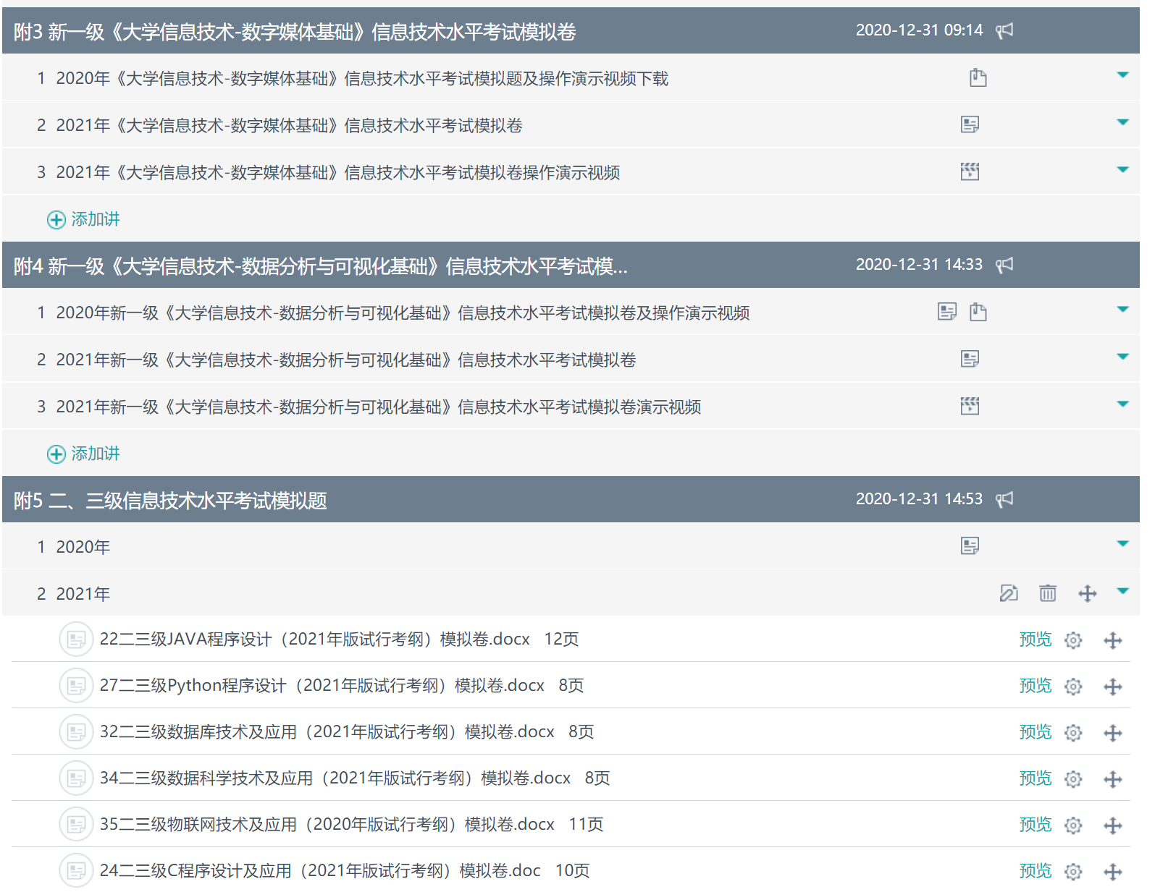
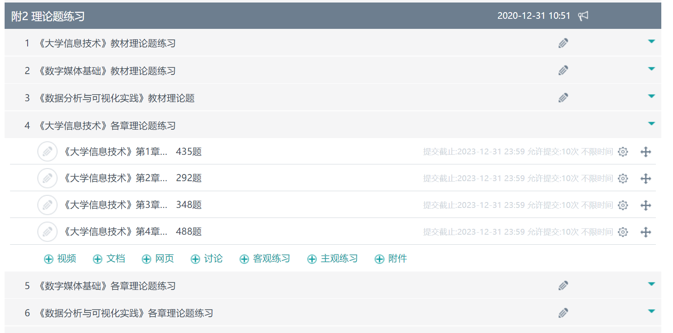
- 一级大学信息技术＋数据分析与可视化基础模拟卷操作操作题演示视频及理论题练习。

